# 游戏拼图需求说明书

|  |  |  |  |  |  |  |  |  |  |  |  |  |  |  |  |  |  |  |
| --- | --- | --- | --- | --- | --- | --- | --- | --- | --- | --- | --- | --- | --- | --- | --- | --- | --- | --- |
| |  |  | | --- | --- | | **课程名称** | Python程序设计课程设计 | | **实训项目** | 游戏拼图 | | **团队名称** | 哇哈哈 | | **团队口号** | 一起来哈哈哈 | | **团队组长** | 2312321张三 | | **团队成员** | 2312321张三  2312321张三  2312321张三  2312321张三  2312321张三  2312321张三 | | **专业** | ….. | | **指导老师** | 肖丽 | | **完成日期** | 2020－12－31 | |

## 项目说明

随着社会经济的不断发展，移动设备的日益普及，人们对生活质量的需求有了进一步的提高。这时基于Linux的Android手机操作系统，由于具有开源、免费的特性，迅速得到广大爱好者及厂商的支持。

Android系统对第三方软件是开放的，这促进了第三方软件的发展。Android系统以Linux 2.6为核心，其安全机制比较完善，增强了手机使用的安全性。Android平台已经形成由 Google牵头，OHA组织参与，系统支持商和服务供应商完善搭配的运作机制，为Android平台的快速发展提供了坚实的基础。同时，针对用户对游戏的需求进行了一定的调查分析，一款Android平台下的手机游戏——益智拼图游戏也就应运而生。

本游戏合理布局游戏界面使游戏界面更加美观和人性化，除了界面它还可根据用户的需求随时关闭和打开游戏音乐，最终可以让用户享受拼图游戏的乐趣。它是您平时居家旅行、消磨时间的好伙伴，同时其益智性也可让您在娱乐的同时练练脑力和眼力。该游戏有一定的规律性，如果您掌握了那再高的级别也只是时间问题。

这款益智拼图游戏内置多张图片，每张图片都是经过精心挑选。它支持的分辨率分别是480*800、320*480以及480*854，屏幕分辨率是480*800的显示效果是最佳的；屏幕分辨率是320*480它的显示效果一般；屏幕分辨率是480*854它的显示效果较好。其他分辨率的手机未经测试，有可能会出现图片显示位置错误或者按钮错位等问题。拼图游戏屏幕分辨率具体如表1 表1 所示。

* 1. 拼图游戏支持屏幕分辨率

|  |  |
| --- | --- |
| 屏幕分辨率 | 适应程度 |
| 480*800 | 最佳 |
| 320*480 | 一般 |
| 480*854 | 较好 |
| 。。。 | 。。。 |

除了对屏幕分辨率的要求，本游戏要求Android手机系统1.5以上。拼图游戏支持Android版本具体如表2 所示。

* 1. 拼图游戏支持Android版本

|  |  |
| --- | --- |
| Android手机系统 | 适应程度 |
| Android1.5 | 支持 |
| Android2.1 | 支持 |
| Android2.3 | 支持 |
| Android3.0 | 支持 |
| Android4.0 | 支持 |
| 。。。 | 。。。 |

这款游戏非常人性化。首先，针对不同用户它设置三个难度级别，分别是简单（3*3）、普通（4*4）以及困难（5*5）；其次，它可以记录用户完成游戏时间，以便用户查看在各个难度中的成绩排名；在游戏过程中可以随时暂停游戏或退出游戏。拼图游戏主要界面如图1.图1所示

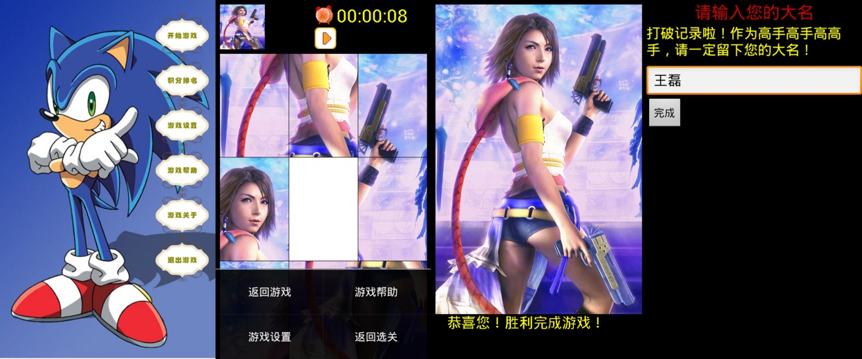

* 1. 拼图游戏主要界面

## 功能说明

益智拼图游戏的设计包括10个功能界面，分别为游戏Logo、主菜单、游戏帮助、游戏设置、游戏选关、游戏随机初始化、游戏过程、游戏胜利、信息输入、排行榜功能；除了界面，它还有2个对话框，分别为游戏关于对话框、退出游戏对话框。界面之间的跳转如图2所示。

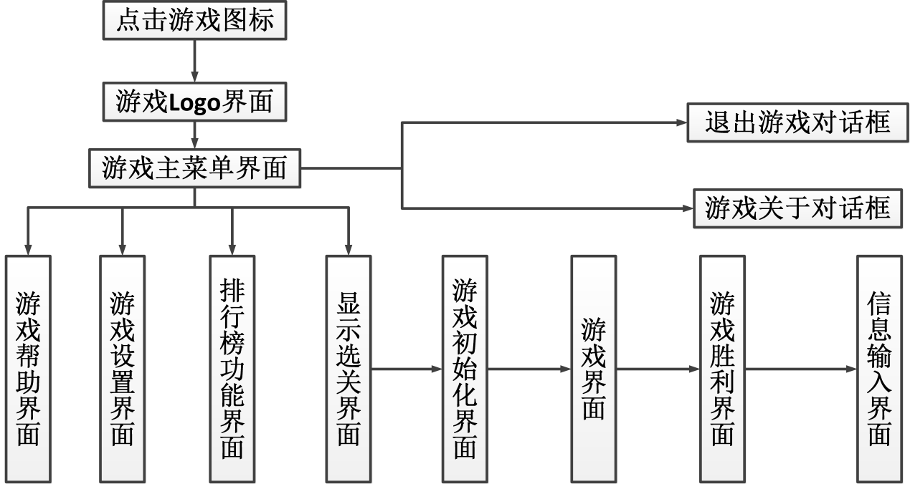

* 1. 游戏拼图界面跳转

1. 游戏Logo：点击游戏图标进入Logo界面，这个界面负责游戏Logo的显示。
2. 游戏主菜单:Logo界面展示完毕自动进入游戏主菜单界面，这个界面负责各个功能模块的跳转。
3. 游戏过程：点击开始游戏进入选关界面，这个界面负责选择图片以及难度等级；游戏随机打乱开始进行游戏，在游戏过程中可以随时退出游戏；在游戏的过程中，界面出现计时器记录你游戏所用的时间；游戏完成，如果用户打破纪录则跳转至信息输入界面，输入你的名字并且点击确定按钮就会把你的名字和使用时间记录到游戏排行榜；之后会自动跳转到游戏选关界面。
4. 游戏排行榜功能：点击积分排行进入游戏排行榜功能界面，这个界面就是显示你原来游戏完成所用的时间，它按照从低到高，从简单到困难依次排序，按返回键跳转回到游戏主菜单界面。
5. 游戏设置：点击游戏设置按钮进入游戏设置界面，在这个界面可以关闭或开启背景音乐以及清空排行榜信息，点击返回按钮或返回键跳转到游戏主菜单界面。
6. 游戏关于：点击游戏关于按钮查看游戏相关的信息。弹出对话框，介绍游戏的版权以及相关信息，点击返回按钮或返回键返回到游戏主菜单界面。
7. 游戏帮助：点击“游戏帮助”按钮，跳转到游戏帮助界面。为不熟悉游戏操作的用户提供游戏规则以及游戏系统说明，点击返回键可返回到游戏主菜单界面。
8. 退出游戏：点击退出游戏按钮直接弹出二次确认对话框，再次确认直接退出游戏。

#### 显示游戏Logo界面

点击游戏图标进入Logo界面，这时每张Logo图片会占满全屏并保持2秒时间显示，3张Logo图片依次展示后游戏自动进入主菜单界面。游戏Logo部分只能一张图片显示2秒之后自动跳到下张图片，如果图片显示未满2秒则任意触摸点击屏幕不执行任何操作。Logo界面显示顺序如图3所示



* 1. 显示Logo 图片

游戏Logo界面资源如表3 所示。

* 1. 游戏Logo界面资源表

|  |  |  |  |
| --- | --- | --- | --- |
| 图片资源 | 图片尺寸 | 图片摆放位置 | 功能描述 |
| 渠道商Logo | 460*690 | 占满屏幕 | 2秒后自动切换到开发商Logo |
| 开发商Logo | 460*690 | 占满屏幕 | 2秒后自动切换到游戏Logo |
| 游戏Logo | 460*690 | 占满屏幕 | 2秒后自动切换到游戏主菜单界面 |

#### 游戏主菜单界面

主菜单界面主要是通过点击6个功能按钮，分别跳转到不同的功能界面。游戏进入这个界面会自动播放游戏背景音乐，这时如果想关闭背景音乐可以进入游戏设置界面进行关闭，点击返回键，弹出退出游戏对话框。游戏主菜单界面如图4所示

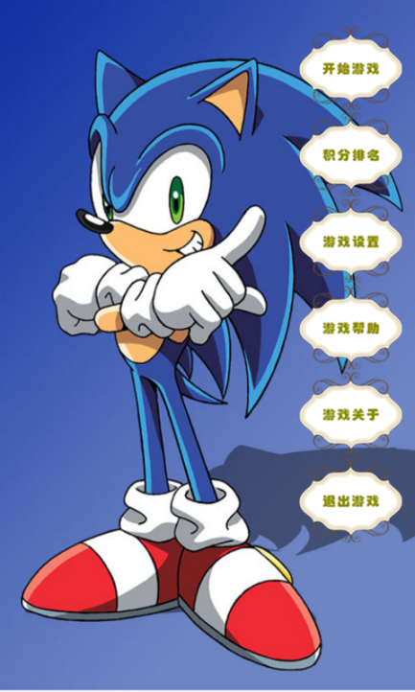

* 1. 游戏主菜单界面

点击这6个功能按钮，分别跳转到不同的功能界面。游戏主菜单界面资源描述如表4 所示。

* 1. 游戏主菜单界面资源表

|  |  |  |  |
| --- | --- | --- | --- |
| 图片资源 | 图片尺寸 | 图片摆放位置 | 功能描述 |
| 游戏背景图片 | 460*690 | 占满屏幕 | 游戏主菜单背景图 |
| H:\0128\GamePic\res\drawable-hdpi\bm1.png | 120*97 | 距离右边10dp,距离上边20dp | 点击开始游戏按钮，跳转到选关图片界面 |
| H:\0128\GamePic\res\drawable-hdpi\bm2.png | 120*97 | 在“开始游戏”按钮正下方，距离“开始游戏”按钮2dp | 点击积分排名按钮，跳转到排行榜功能界面 |
| H:\0128\GamePic\res\drawable-hdpi\bm3.png | 120*97 | 在“开始游戏”按钮正下方，距离“积分排名”按钮2dp | 点击游戏设置按钮，跳转到游戏设置界面 |
| H:\0128\GamePic\res\drawable-hdpi\bm4.png | 120*97 | 在“开始游戏”按钮正下方，距离“游戏设置”按钮2dp | 点击游戏帮助按钮，跳转到游戏帮助界面 |
| H:\0128\GamePic\res\drawable-hdpi\bm5.png | 120*97 | 在“开始游戏”按钮正下方，距离“游戏帮助”按钮2dp | 点击游戏关于按钮，弹出关于对话框 |
| H:\0128\GamePic\res\drawable-hdpi\bm6.png | 120*97 | 在“开始游戏”按钮正下方，距离“游戏关于”按钮2dp | 点击退出游戏按钮，弹出“二次确认”对话框 |

#### 游戏关于对话框

点击“游戏关于”按钮，弹出关于信息对话框（如图5所示）。此对话框介绍了游戏版权以及相关信息，点击“返回”按钮，回到游戏主菜单界面。

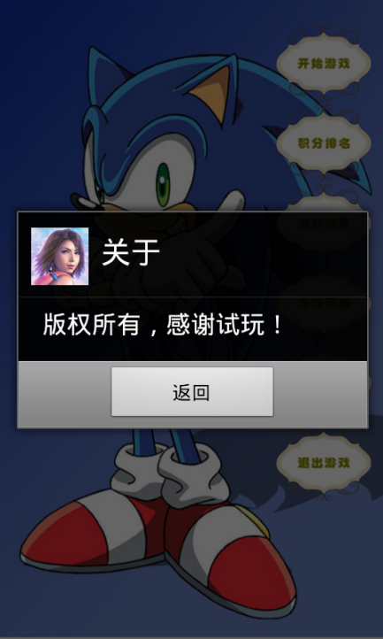

* 1. 游戏关于对话框

游戏关于对话框资源如表5 所示。

* 1. 游戏关于对话框资源表

|  |  |  |  |
| --- | --- | --- | --- |
| 资源 | 图片尺寸/字体、字体大小、字体颜色 | 摆放位置 | 功能描述 |
| H:\0128\GamePic\res\drawable-hdpi\icon.png | 72*72 | 图标默认位置 | 游戏关于对话框的图标 |
| 关于 | 标题默认字体/标题默认字体大小/默认字体颜色 | 标题默认位置 | 游戏关于对话框的标题 |
| 版权所有，感谢试玩！ | 信息默认字体/信息默认字体大小/默认字体颜色 | 信息默认位置 | 游戏关于对话框的信息 |
| 返回 | 按钮默认字体/按钮默认字体大小/默认字体颜色 | 按钮默认位置 | 游戏关于对话框的返回按钮 |

#### 游戏音乐

用户在玩游戏的过程中，随时可以更改音效状态（开启/关闭）。拼图游戏音乐分三个，分别是菜单音乐、游戏中、游戏胜利。游戏拼图进入主菜单界面时，播放菜单音乐；拼图完成游戏胜利时，会把音乐从游戏中更换到游戏胜利；其他时间都是菜单音乐。游戏音乐资源如表6 所示。

* 1. 游戏音乐资源表

|  |  |  |  |
| --- | --- | --- | --- |
| 类型 | 音乐资源 | 资源大小 | 音乐功能描述 |
| 菜单音乐 | heros.ogg | 328KB | 菜单音乐 |
| 游戏中音乐 | play.ogg | 431KB | 游戏中的音乐 |
| 游戏胜利音乐 | win.ogg | 46KB | 游戏胜利音乐 |